Manual de utilizare Marketing

# Planificarea campaniilor

## Creare campanie

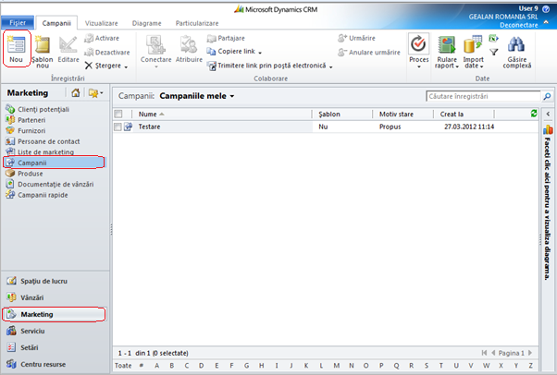Pentru a crea o campanie noua se selecteaza zona Marketing, apoi se selecteaza meniul Campanii. In ribbon se va afisa meniul corespunzator pentru campanii. Se apasa pe butonul **Nou** si se deschide fereastra de creare a unei noi campanii. Toate campurile marcate cu steluta sunt obligatorii. Se completeaza toate informatiile legate campanie si se salveaza inregistrarea.

**Note:** Selectati o lista de preturi pentru a se putea determina costul campaniei in comparatie cu veniturile aduse din campanie.

In cazul in care nu se introduce un cod de campanie de mana, Microsoft Dynamics CRM va genera automat un cod de campanie. Dupa salvare campul va deveni Read Only.

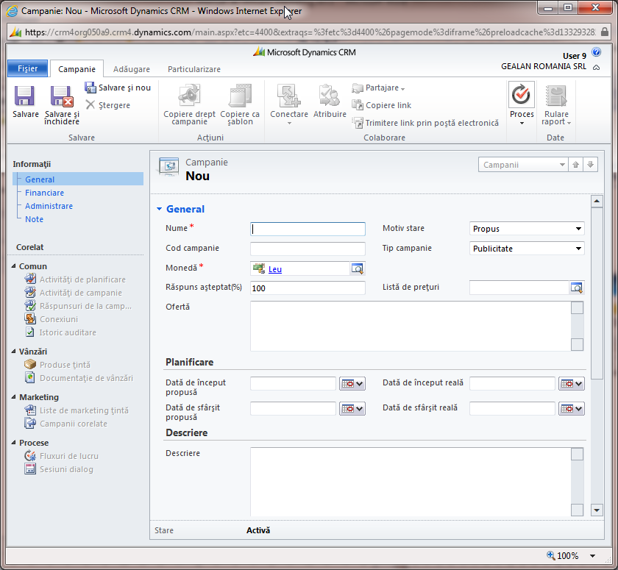

## Creare sablon de campanie

Se poate crea un sablon de campanie pornind facand o copie a unei campanii existente sau prin a se crea direct un sablon nou de campanie.

Pentru a crea un sablon pornind de la o campanie existenta se face click pe butonul **Copiere ca sablon**

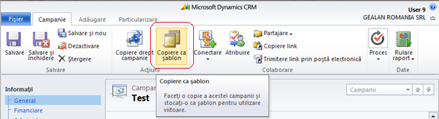

Pentru ca crea un sablon de campanie complet nou se face click pe Sablon nou din meniul aplicatiei (asemanator crearii unei campanii noi).

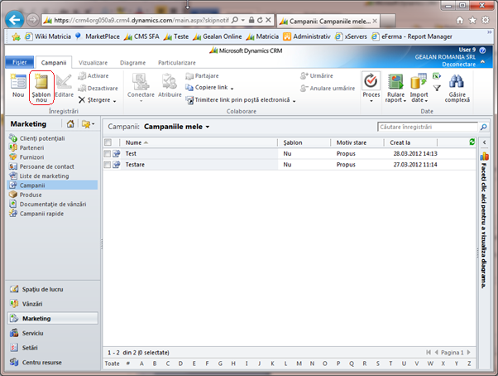

## Adaugarea unei liste de marketing

Pentru a adauga o lista de marketing din fereastra de campanie, din meniul din stanga se selecteaza submeniul **Lista de marketing tinta**. In ribbon se afiseaza comenzile corespunzatoare pentru listele de marketing. Se apasa butonul **Inregistrari** apoi se selecteaza **Adauga Lista de marketing existenta**.

Se va deschide o fereastra de cautare in care se pot face urmatoarele actiuni:

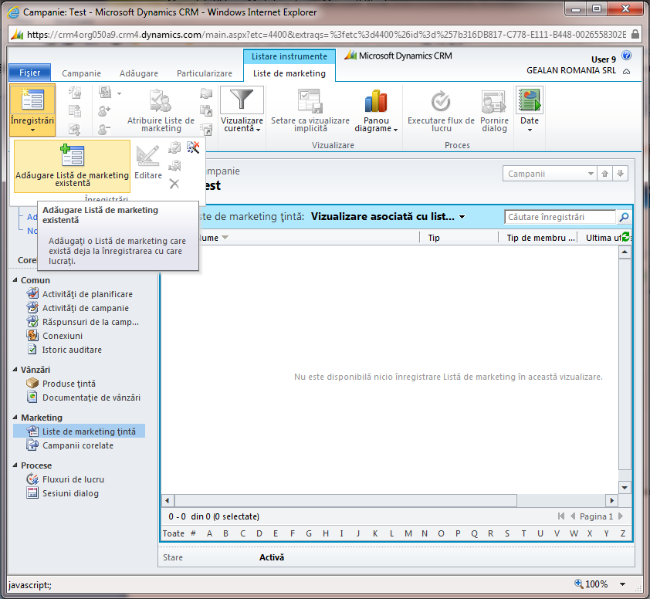

1. In cazul in care au fost deja definite liste de marketing se face o cautare (se selecteaza vizualizarea dorita si in cazul in care sunt foarte multe liste de marketing se poate introduce cuvantul sau cuvintele cu care incepe lista de marketing dorita si sa apasa pe butonul de cautare ). Se selecteaza lista sau liste de marketing tintite si se apasa pe butonul **Adaugare.**

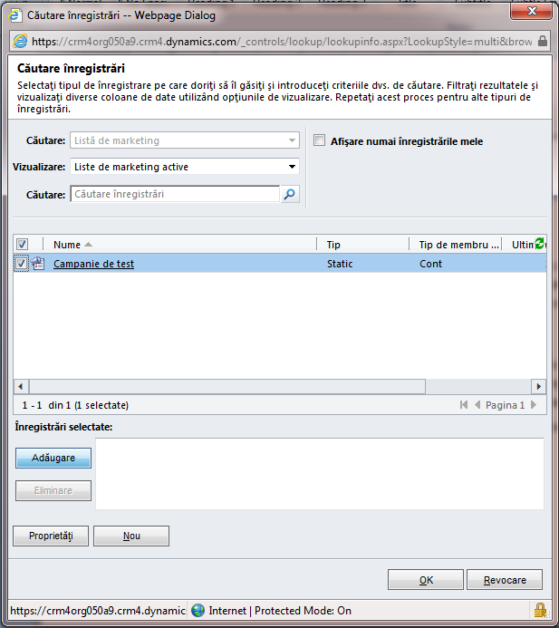

1. In cazul in care nu a fost definita nicio lista de marketing se apasa pe butonul **Nou** din fereastra de cautare. Se va deschide o noua fereastra in care se vor completa obligatoriu urmatoarele campuri:

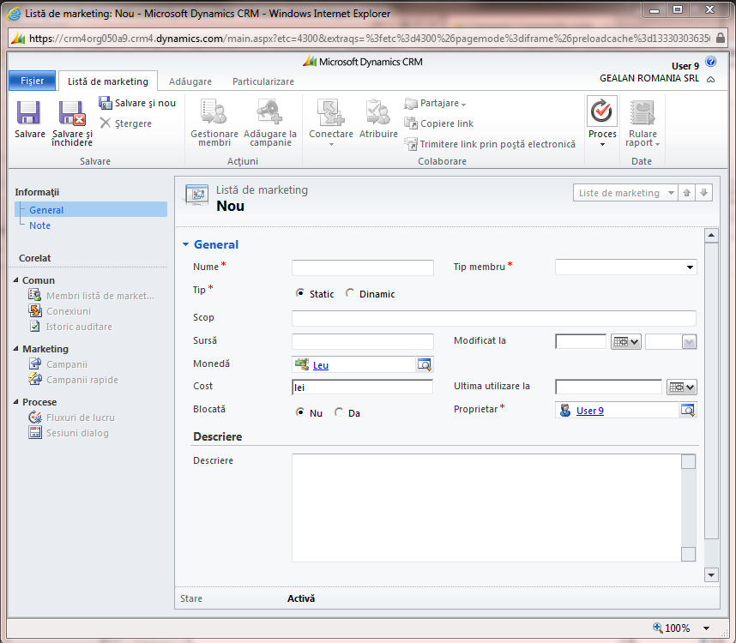

1. Nume – va fi denumirea listei de marketing;
2. Tip membru – se va alege intre Cont, Persoana de contact si Client potential;

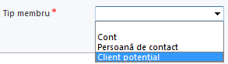

1. Tip – se alege intre Static si Dinamic. Daca se alege static atunci se vor adauga manual membrii la lista de marketing, daca se alege dinamic atunci se va crea ulterior o regula de umplere a listei de marketing;

Se salveaza inregistrarea. Se adauga membri la lista de marketing (vezi Gestionare membri) si se inchide fereastra de adaugare lista de marketing (pornind de la o campanie).

Dupa adaugarea unei liste de marketing la o campanie va aparea urmatorul mesaj:

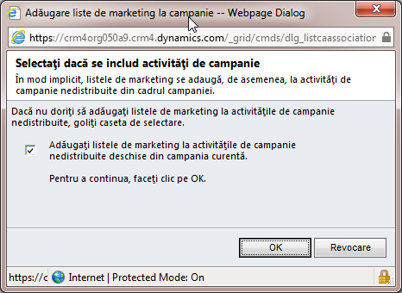

Daca se doreste ca activitatile deschise create pe campanie care nu au fost inca distribuite sa fie asociate cu lista de marketing nou adaugata se lasa bifat campul ca in imaginea de mai sus, in caz contract se debifeaza.

**Nota:** O Lista de marketing se poate crea direct din meniul aplicatiei

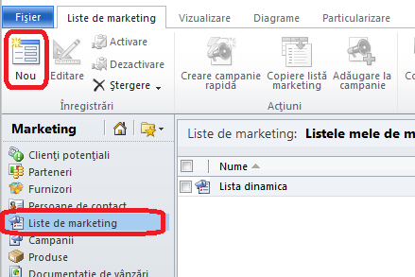

Se vor urma exact aceeasi pasi de creare descrisi in acest capitol.

### Gestionare membri

Dupa salvare devine activ butonul **Gestionare membri**. Se apasa butonul pentru a se adauga membri la lista de marketing.

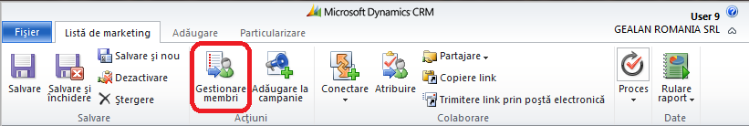

#### Liste dinamice

In cazul in care a fost creata o lista dinamica, dupa apasarea butonului **Gestionare membri** se va deschide o fereastra in care se pot specifica coloanele dupa care se va face filtrarea.

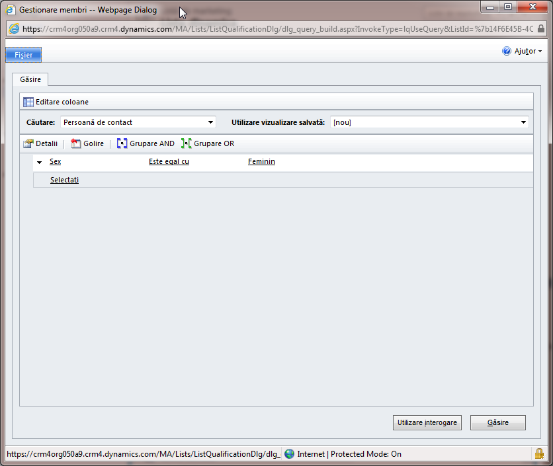

Presupunem de exemplu ca dorim sa facem o lista cu toate persoanele de contact din Bucuresti sau Cluj care au fost create in sistem in ultimele doua luni. Pentru a crea aceasta interogare trebuie urmati pasii:

1. Se selecteaza randul pe care scrie selectati
2. Se selecteaza din Drop Down List-ul afisat coloana dorita (in cazul nostru va *fi Adresa1: Oras*)

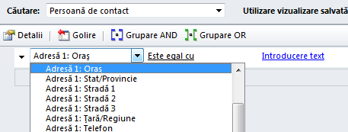

1. Se selecteaza operatorul dorit (in cazul nostru va fi *Este egal cu*)
2. Se introduce valoarea de cautare (in cazul nostru Bucuresti)
3. Se reiau pasii 1 – 4 pentru adaugarea orasului Cluj
4. Se selecteaza primele doua linii tinandu-se apasata tasta Ctrl
5. Se apasa pe butonul **Grupare OR**

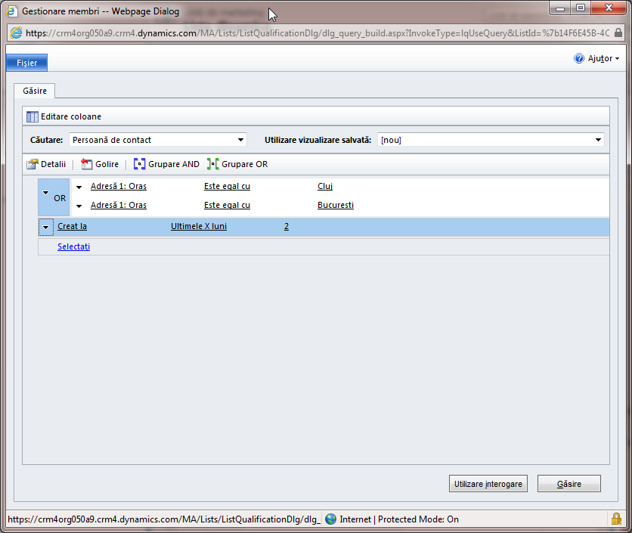

1. Se repeta pasii 1-4 pentru adaugarea conditiei creat in ultimele doua luni.
2. Se selecteaza ultima linie creata si grupul creat anterior tinandu-se apasata tasta Ctrl (ca in imaginea de mai sus)
3. Se apasa butonul **Grupare AND**
4. Daca se doreste sa sa schimbe tipul gruparii (din AND in OR sau invers) se face click pe sagetica din dreptul grupului si se alege **Comutare la OR** sau **Comutare la AND** dupa caz

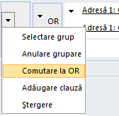

1. Dupa finalizarea interogarii se apasa pe butonul **Utilizare interogare**.

#### Liste statice

In cazul in care lista a fost creata de tip static, dupa apasarea butonului **Gestionare membri** va aparea urmatoarea fereastra:

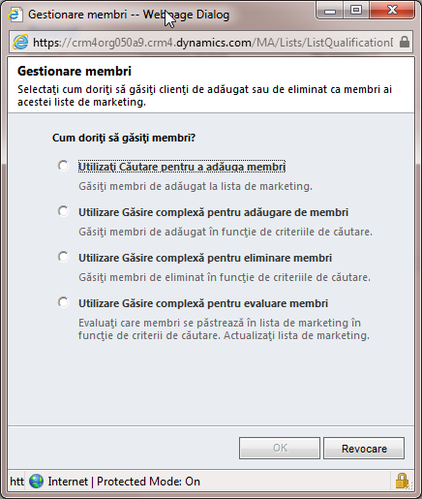

Se alege una din primele doua modalitati de adaugare membrii. Ulterior se mai pot adauga membrii la lista.

In cazul in care se alege *Utilizati Cautare pentru a adauga membri* se va deschide o fereastra de cautare standard, in care se pot bifa mai multi membrii si se adauga la lista.

In cazul in care se alege *Utilizare Gasire complexa pentru adaugare membri*se va deschide o fereastra asemanatoare cu cea pentru interogare la liste dinamice. Interogarea se face folosind aceleasi principii descrise mai sus.

**Nota:** O lista dinamica se poate copia intr-o lista statica in cazul in care se doreste sa se salveze o imagine a unei liste dinamice create la un moment dat pentru utilizari ulterioare.

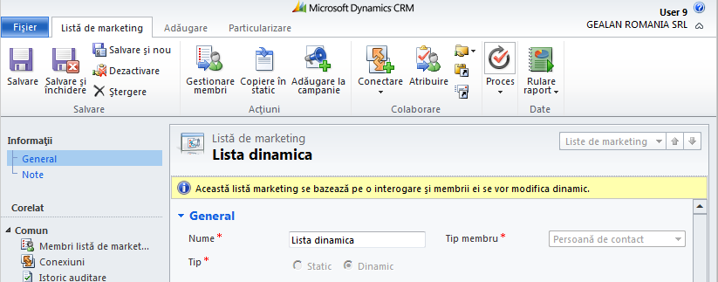

## Utilizare Imbinare Corespondenta

Modulul de imbinare corespondenta este folositor cand se doreste sa se trimita comunicari catre clienti (de exemplu newslettere).

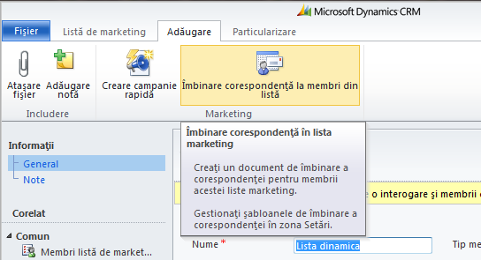

Pentru a crea Imbinare corespondenta, din lista de marketing deschisa se apasa pe tab-ul *Adaugare* si apoi pe butonul **Imbinare corespondenta la membri din lista.**

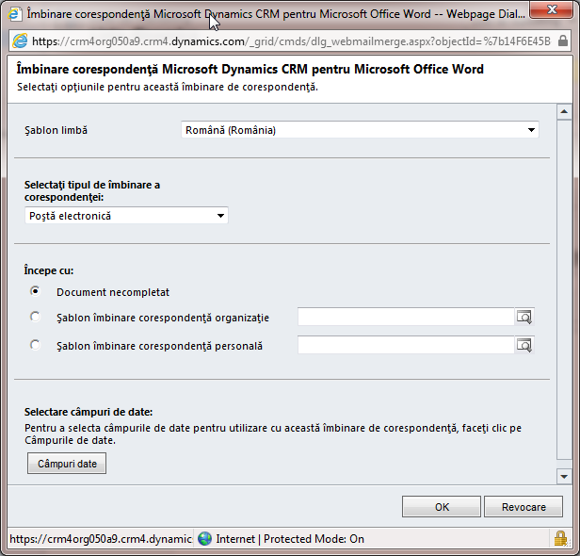

Se va deschide o noua fereastra in care se va selecta Limba sablonului, tipul de imbinare a corespondentei, se selecteaza un sablon existent (daca este cazul) si se aleg campurile care vor fi utilizate in imbinare corespondenta (de exemplu Nume, Prenume etc.).

Se apasa pe butonul **OK** si se va afisa o fereastra care ofera optiunile de a deschide documentul sau de a-l salva pe disc. Alegeti oricare dintre optiuni.

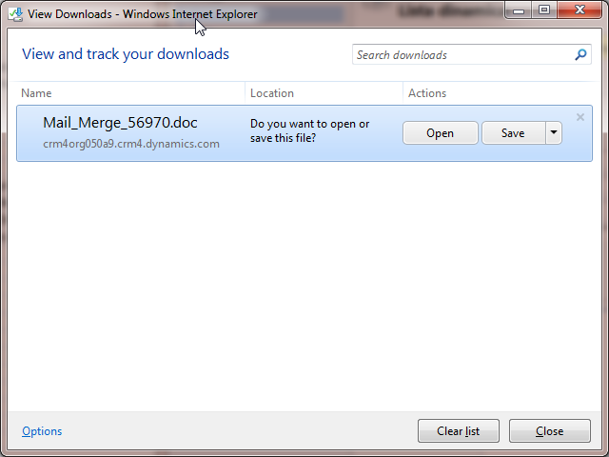

Documentul word se va deschide. Se apasa pe butonul **Enable Editing**.

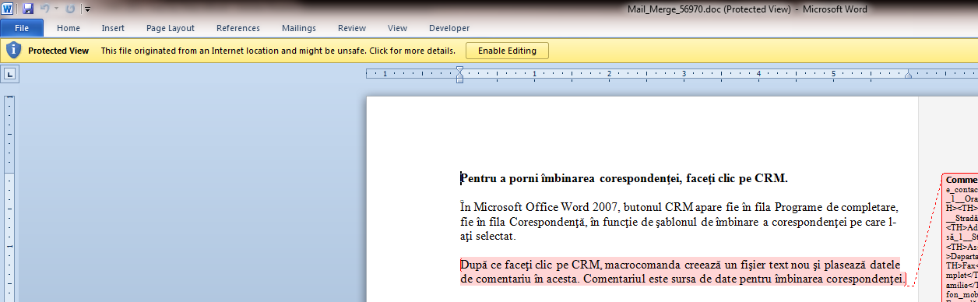

Documentul se va deschide in modul editare. Se apasa butonul **Enable Content**  pentru a se activa macro-urile.

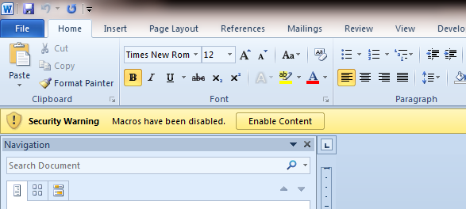

Apoi se apasa pe tab-ul Add-Ins si pe butonul CRM.

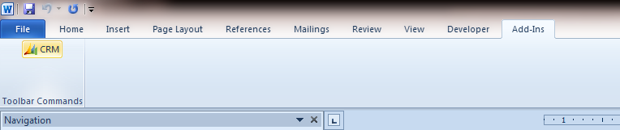

O noua fereastra de dialog va aparea cu lista de destinatari. Lista poate fi modificata, se pot deselecta anumite inregistrari si se pot defini anumite filtre.

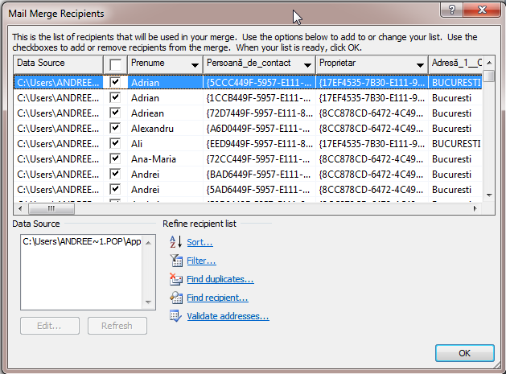

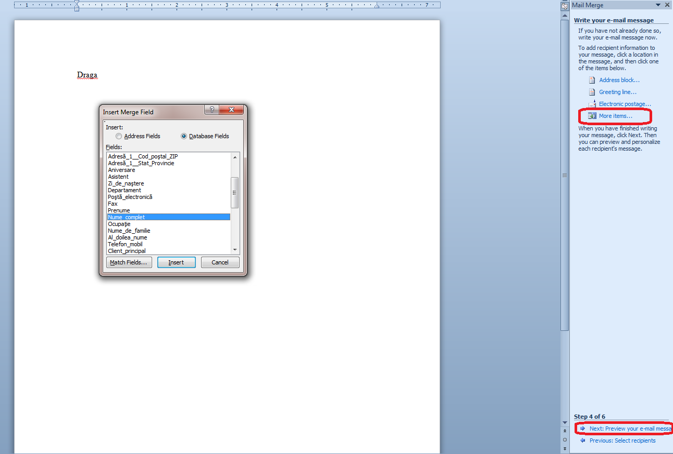

Se scrie textul mesajului, se formateaza, se introduc imagini daca este cazul si se introduc campurile corespunzatoate pentru fiecare destinatar in parte, de exemplu *Nume Prenume*. Pentru a adauga un camp din baza de date se apasa pe butonul **More items...** si se selecteaza campul sau campurile dorite si se apasa pe **Insert**.

Se apasa pe link-ul **Next:Preview you email message**. Documentul va fi completat automat cu datele corespunzatoare pentru primul contact din lista.

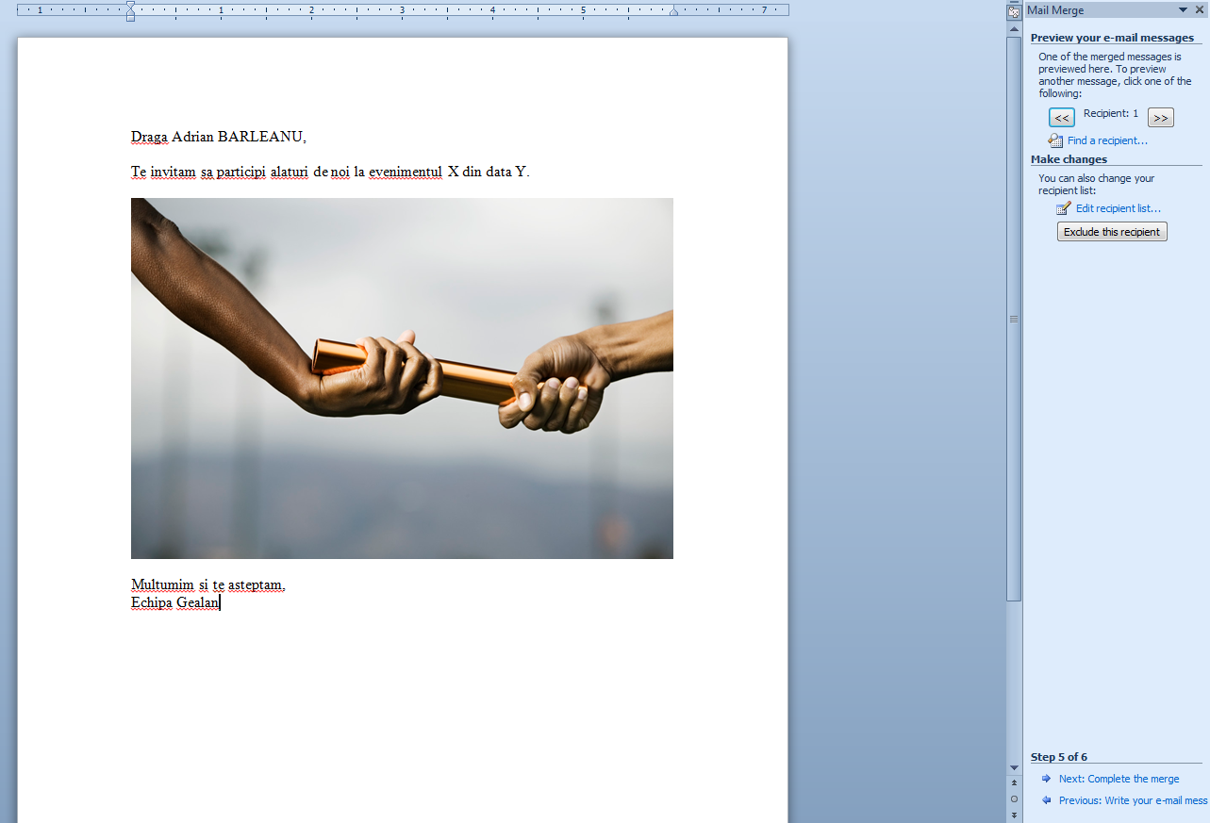

Se apasa link-ul **Next: Complete the merge.** Inpaginaurmatoare se va finaliza tot procesul si automat se vor crea activitati de tip scrisoare in cazul in care a fost selectat initial formatul Posta Electronica. Se apasa pe link-ul **Electronic Mail**.

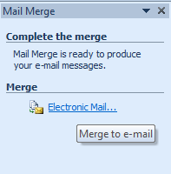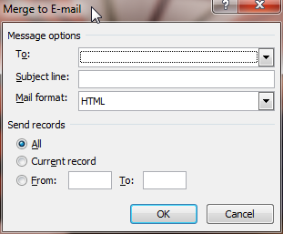

O noua fereastra se deschide in care va trebui ales campul corespunzator adresei de email, introdus un subiect pentru mail (corespunzator campaniei sau newsletter-ului) si bifat daca se trimite catre toti membri din lista sau doar catre inregistrarea curenta.

# Planificarea campaniilor rapide

O campanie rapida se poate planifica pornindu-se de Prospecti(Clienti Potential), Parteneri, Furnizori, Persoane de Contact si Liste de marketing.

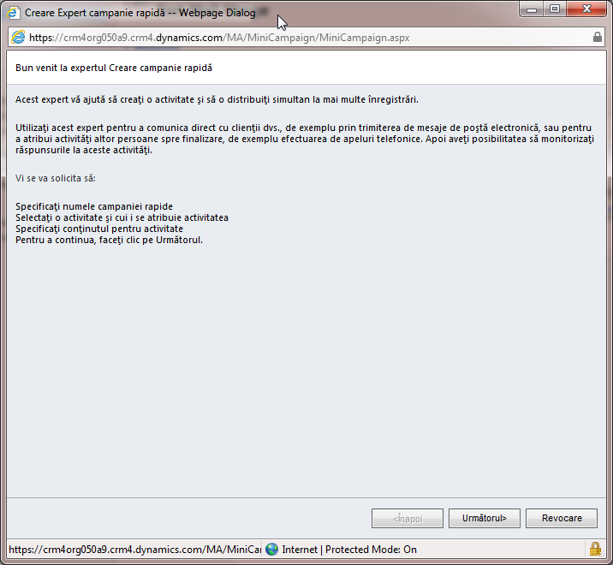

Dupa apasarea butonului **Campanie Rapida** se va deschide wizard-ul care va ghida toti pasii in continuare.

Se specifica un nume de campanie.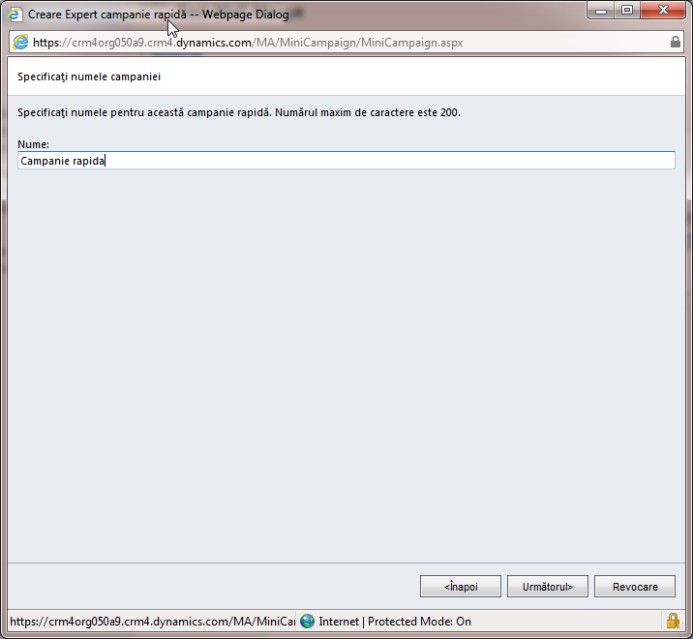

La pasul urmator se selecteaza tipul activitatilor generate de campania rapida.

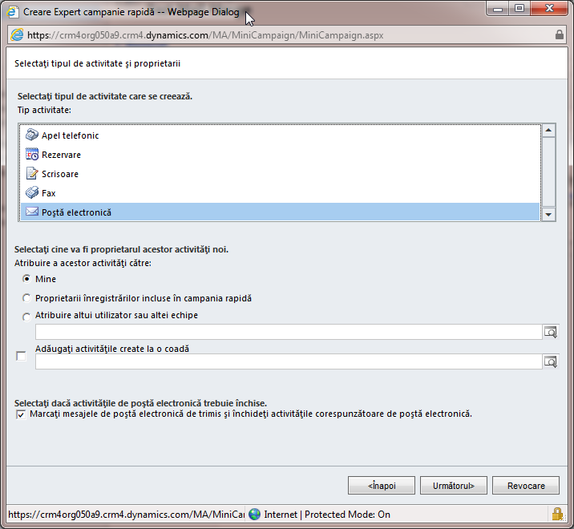

In functie de tipul activitatii selectate la pasii urmatori se vor defini diverse campuri corespunzatoare fiecarei activitati in parte.

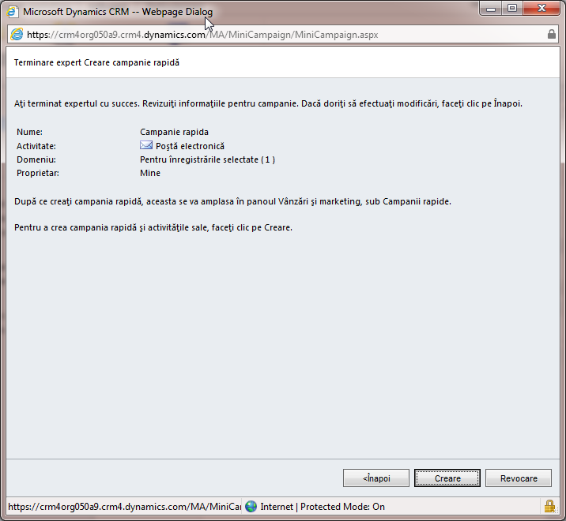

La final se apasa pe butonul **Creare** si se vor genera toate activitatile corespunzatoare.